偏振效果，UI呈现在左右眼混乱

解决方案：主相机调整渲染Eyerything, Canvas指定渲染模式为World Space，Canvas需要调整位置和缩放直到进入主相机视野，隐藏系统鼠标，创建一个鼠标精灵跟随系统鼠标动态移动

相机参数

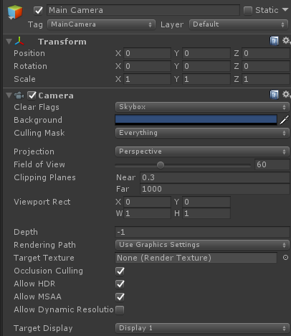

Canvas参数

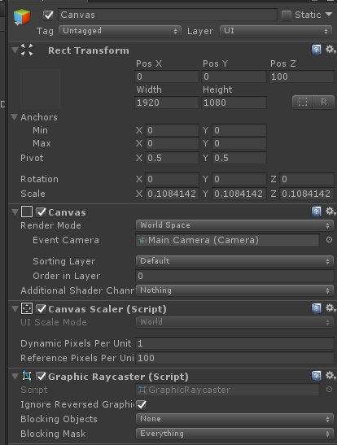

亦可根据情况临时调整